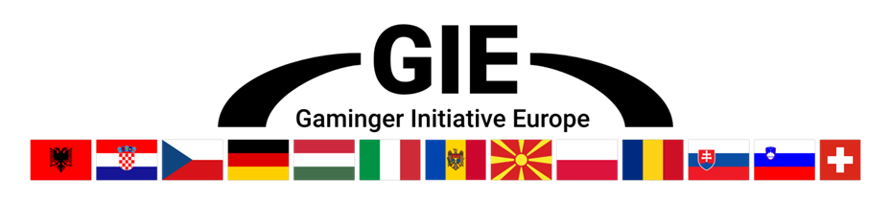

JESENSKO SREČANJE GAMNIŠKE INICIATIVE EVROPE 2025 V MARIBORU

Tradicionalno jesensko srečanje Gamniške Iniciative Evrope (GIE) je potekalo v Mariboru, Slovenija, od 16. do 19. oktobra 2025. Srečanja so se udeležili predstavniki 9 držav članic od 13 (predstavniki Moldavije, Nemčije, Poljske in Severne Makedonije niso bili prisotni). Srečanje je v odsotnosti predsednika GIE vodila podpredsednica, upokojena podpolkovnica Nevenka Kovač.
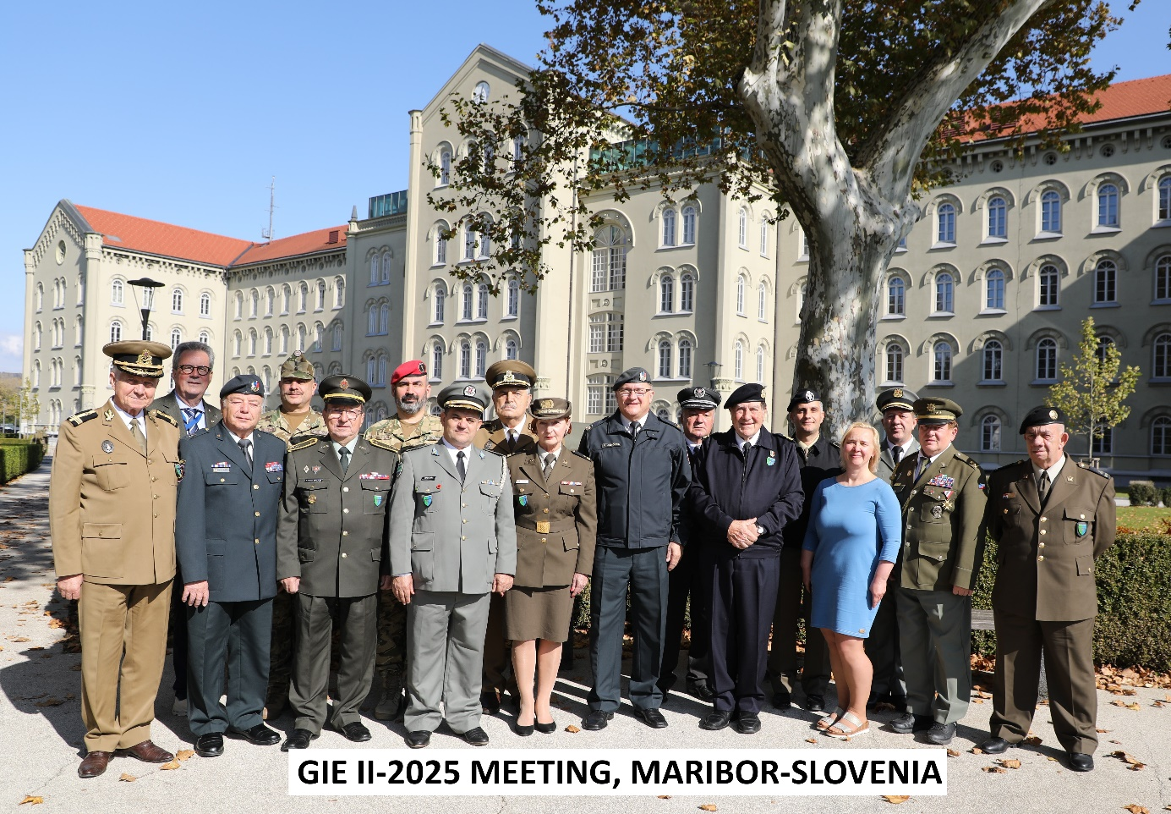
Osrednja tema razprave je bila povezana s potrebnimi spremembami v nacionalnih obrambnih sistemih v zadnjih 5 letih in njihovimi vplivi na rezervno sestavo vojska. Turbulentne spremembe v varnostnem okolju so v zadnjih letih privedle do povečanja izdatkov za obrambo ter krepitve vojaških zmogljivosti in civilnih komponent, s poudarkom na večji odpornosti prebivalstva in držav ter na pospešenem opremljanju in posodabljanju vojaških sil. Čeprav rezerva pridobiva vse večji pomen, je nedvomno, da bo v prihodnosti potrebno še naprej krepiti njeno vlogo in več vlagati v opremljanje, posodabljanje, izobraževanje, usposabljanje in povezovanje civilnih in vojaških zmogljivosti, je bil zaključek udeležencev tega srečanja.
Prvi dan srečanja je potekal v Kadetnici Maribor, vojaškem kompleksu, ki sega v sredino 19. stoletja in danes služi Slovenski vojski kot središče poučevanja, razvoja, izobraževanja in usposabljanja.

Poveljnik PDRIU, brig. Boštjan Baš, je kot gostitelj srečanja udeležence prvi dan zasedanja seznanil s poslanstvom in nalogami PDRIU, genmaj. Miha Škerbinc je imel uvodno predavanje na temo srečanja, brig. Vincenc Arko pa je predstavil aktualne spremembe, ki se izvajajo v Slovenski vojski. Sledila je razprava in predstavitev nacionalnih stališč. Očitno je, da so države članice GIE osredotočene na prilagajanje obrambnih sistemov novim varnostnim izzivom, povečanje izdatkov za obrambo ter pospeševanje opremljanja in posodabljanja oboroženih sil. V dneh tega srečanja so se v parlamentih posameznih članov te pobude razpravljalo ali odločalo o pomembnih obrambnih vprašanjih, kar še dodatno potrjuje relevantnost in aktualnost te teme.

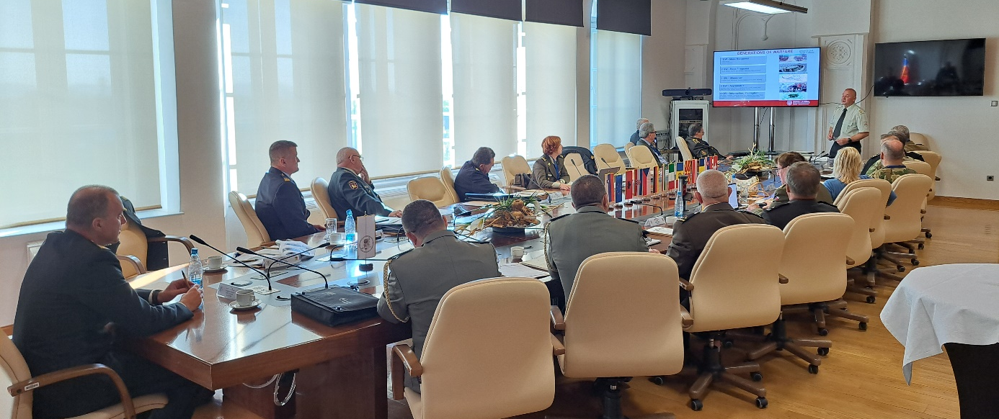

Drugi dan zasedanja so se nadaljevale predstavitve nacionalnih predstavnikov na temo sprememb obrambnih sistemov in razprave o tem, kako izkoristiti potenciale rezervnih sil. Eden od izzivov, s katerimi se soočajo združenja rezervnih častnikov, je, kako pritegniti zanimanje mladih generacij za vojaški poklic in doseči pomlajevanje članstva. Ocenjeno je bilo, da trend ponovne uvedbe vojaškega roka v nekaterih državah nedvomno prispeva h krepitvi rezerve in splošni obrambni pripravljenosti držav.

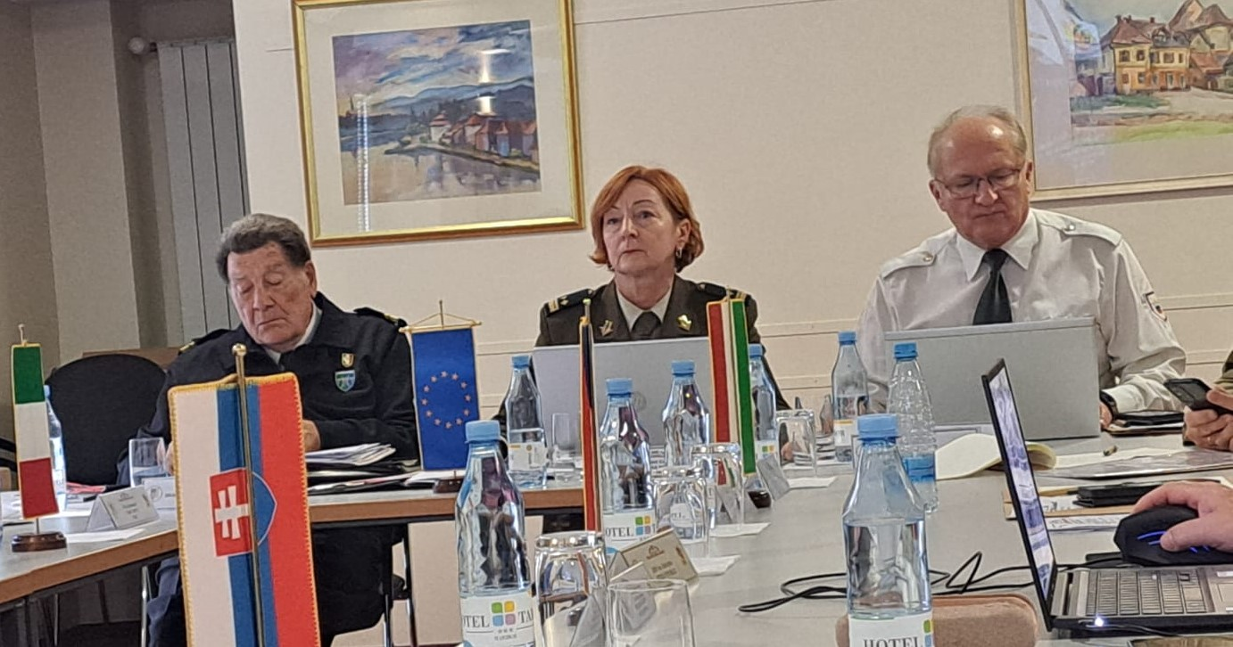
Med temami, ki so bile na dnevnem redu sestanka, izpostavljamo predlog smernic za članstvo v GIE, ki ga je predstavila hrvaška predstavnica. Nobenega dvoma ni, da povečanje števila članov GIE in trenutne zahteve po pridružitvi pobudi različnih nacionalnih združenj rezervnih častnikov potrjujejo njeno pomembno vlogo pri krepitvi regionalne in evropske varnosti in stabilnosti.
Hrvaška delegacija se je zavzela za sprejetje jasnih smernic glede pravil o članstvu in postopka prijave, da bi se zagotovila preglednost postopka in potrdila odprtost. Razprava o tej temi se bo nadaljevala na naslednjem srečanju, ki bo potekalo v Italiji (Chianciano Terme), prihodnje leto v maju.

Ob robu srečanja je podpisan tudi Sporazum o sodelovanju med madžarsko in slovaško častniško organizacijo ter izveden kratek bilateralni sestanek hrvaške in italijanske delegacije na temo priprav na srečanje predstavnikov obeh združenj prihodnje leto v Italiji. Hkrati je bila obeležena deseta obletnica podpisa sporazuma o sodelovanju in prijateljstvu med združenjema rezervnih častnikov Italije in Hrvaške ter Italije in Slovenije.

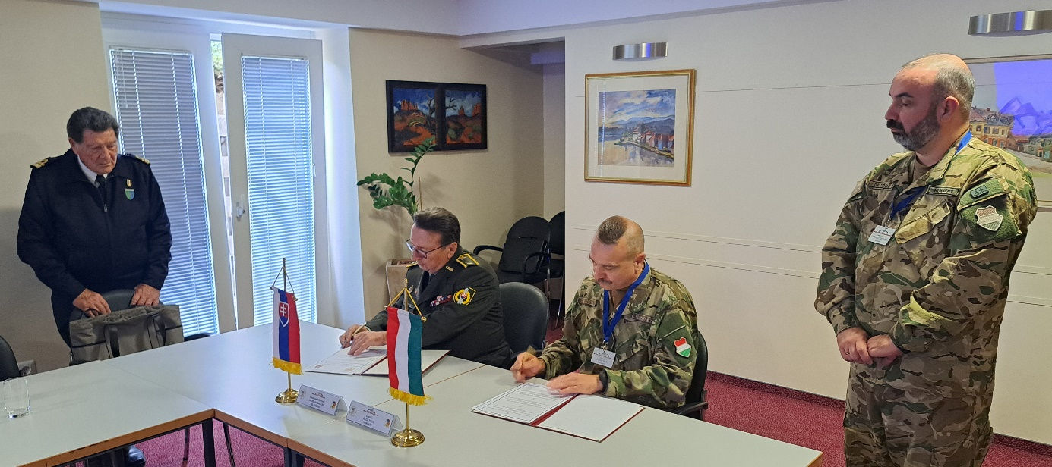

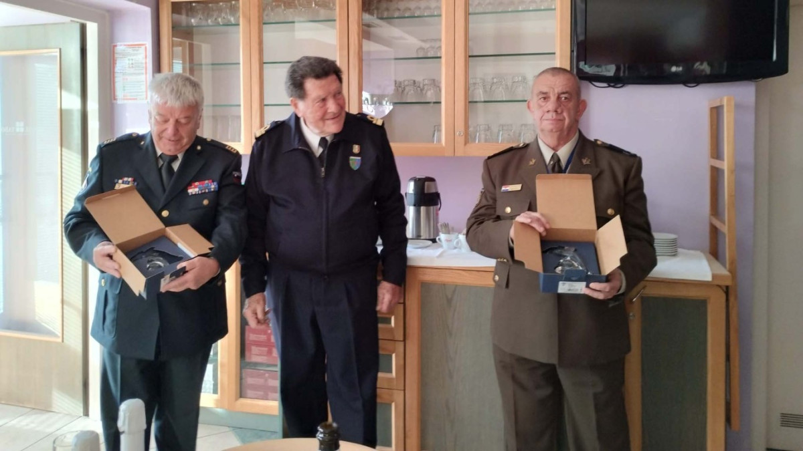

Jesensko srečanje GIE v Mariboru, Slovenija, je zagotovilo uspešno nadaljevanje sodelovanja med predstavniki nacionalnih združenj rezervnih častnikov držav članic in izmenjavo informacij o aktualnih dogodkih, pomembnih za obrambo in varnost v Evropi. Predsedstvo GIE ima zahtevno nalogo – potrditi pomen sodelovanja med združenji rezervnih častnikov, zbranimi v tej obliki, doseči prepoznavnost v evropskem prostoru in zagotoviti potrebno podporo obrambnih ministrstev nacionalnim združenjem rezervnih častnikov.

Poleg formalnih tem na jesenskem zasedanju GIE v Mariboru so imeli udeleženci srečanja priložnost ogledati si tudi Vojaški muzej Slovenske vojske v Kadetnici in center Maribora.

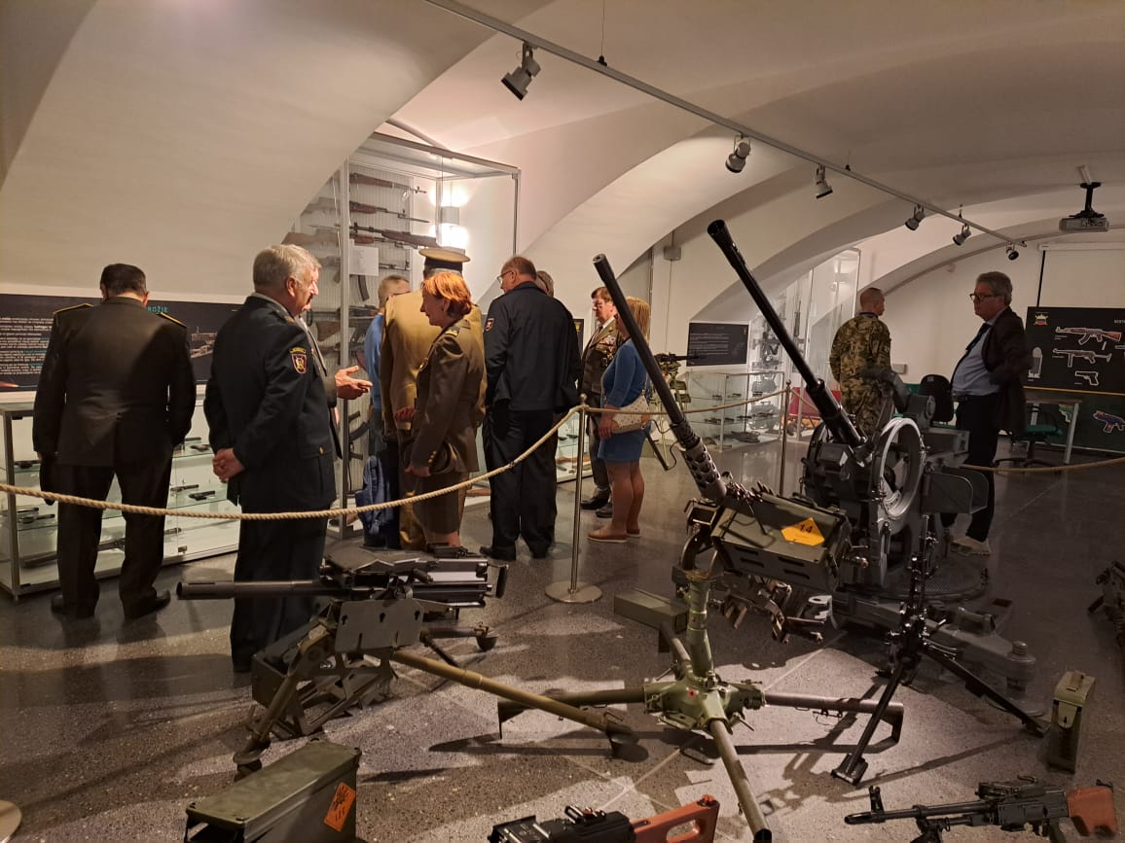

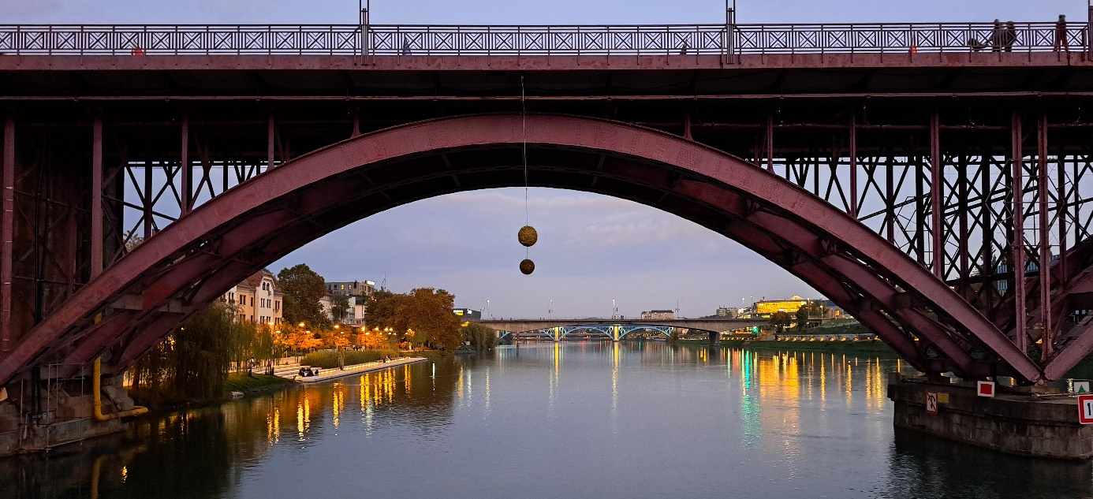

Besedilo: Nevenka Kovač in Martin Jugovec
Fotografije: Carmen Kos in Martin Jugovec

